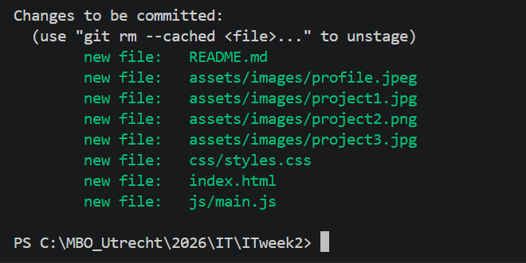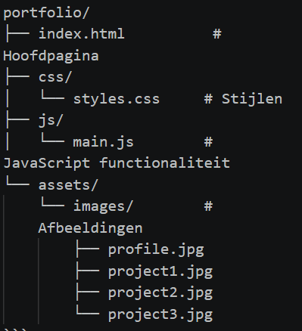
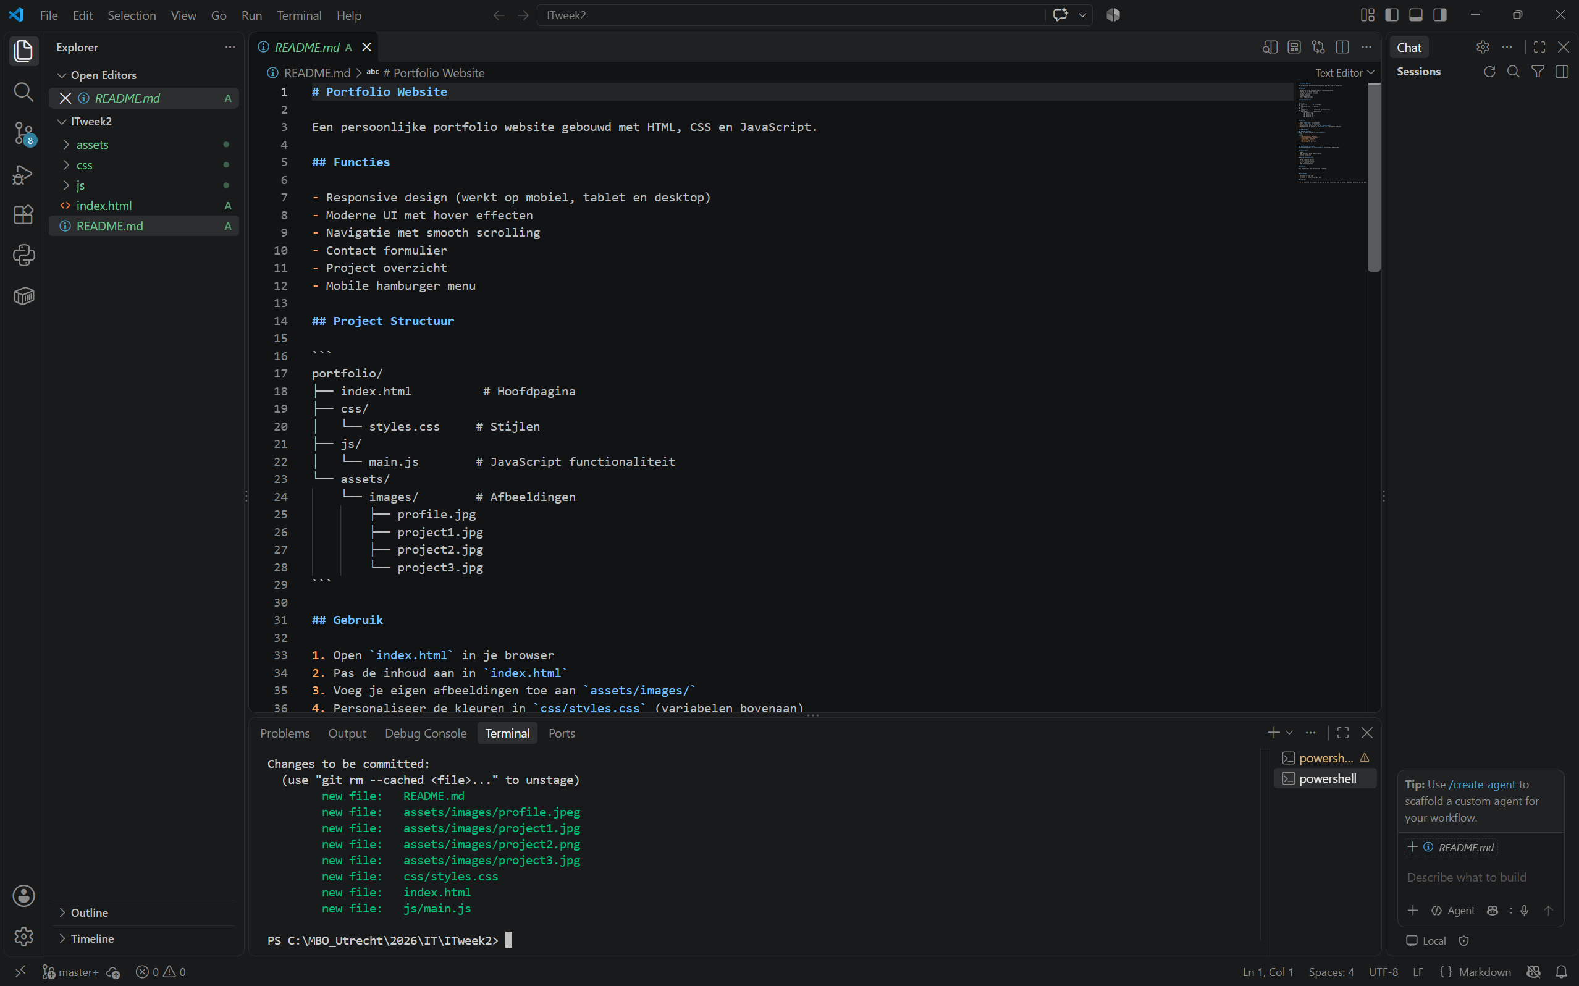
- Waarom gebruiken developers een vaste projectstructuur?
- Zodat we files makklijk kunnen vinden
- Waarom is Git belangrijk bij softwareontwikkeling?
- Zodat wij kunnen samen werken en onze eigen versies kunnen maken van een applicatie
- Welke onderdelen maakte OpenCode goed?
Opencode maakte de css erg goed maar het viel tegen met de html
- Welke onderdelen heb jij zelf aangepast?
Naam, foto’s en teksten in mijn portofolio
- Zou je de output van AI direct vertrouwen?
Nee niet zonder te checken voor incorrecte informatie
- Waarom zou je de output wel of niet direct vertrouwen?
Omdat veel ai’s nep nieuws verspreiden dus wil ik het eerst checken

- waarom de bestanden in verschillende mappen staan;
zodat we makkelijk kunnen sorteren en kunnen
- wat het commando git init doet;
nieuwe repository
- wat het commando git status laat zien;
of er files klaar staan om gecommit te worden
- welke onderdelen OpenCode heeft gemaakt;
mijn code en de read me met veranderingen in de html en css gemaakt door mij
- welke onderdelen je zelf hebt gecontroleerd en aangepast.
Naam, foto’s en teksten in mijn portofolio

